Koncertní, klasická balsa double top kytara
Jedná se o klasickou ručně stavěnou kytaru, jenž je postavena z masivního dřeva, které je pečlivě vybráno a ponecháno několik let přirozeně vyschnout (vyzrát). Dále se z uskladněných dřev vyberou k sobě se nejvíce hodící. A to u každé kytary probíhá individuálně, na základě fyzikálních, akustických a estetických vlastností. Poté se přistoupí k samotné výrobě, kdy se vyrobí jednotlivé komponenty kytary, které popíši dále v této práci.
Přední rezonanční double top deska
Přední deska je jedním z nejdůležitějších komponentů kytary. Za posledních 30 let prošla obrovským vývojem a inovacemi na nichž se nejvíce podepsali němečtí kytaráři zejména Gernot Vágner, Mathiass Dammann a Antonius Muller, jehož konstrukce mě zaujala nejvíce a kterou jsem se inspiroval.
U klasické konstrukce je základem přední desky masivní smrková či cedrová deska, jenž musí být co nejlehčí a zároveň tuhá. Tyto kritéria splňuje dřevo ze stromů, jenž roste v těžkých 45°
(viz.ob. 1) Ve výsledku je double top deska lehčí a tužší nežli klasická masivní rezonanční deska. Ta lépe reaguje na frekvence jednotlivých tónů a snáze ji struna rozechvěje. Vnitřní žebrování u double top desky může být slabší a lehčí aniž by se deska pod tahem strun bortila. (viz.ob.2)
Luby (boky) a zadní deska kytary
Luby a zadní deska jsou vyrobeny z tvrdých exotických dřev zejména palisandrů. V dřívějších dobách nejvíce jihoamerických, jenž jsou dnes již na seznamu ohrožených rostlin CITES. Jako plnohodnotná náhrada se dnes používá Palisandr Indický. Sety na výrobu lubů a zadní desky se vybírají ve specializovaných firmách zabývající se rezonančním dřevem. Vybrané dřevo se ztenčí na požadovanou tloušťku, v případě lubů je to 2,2mm a poté se pomocí tepla ohne do požadovaného tvaru, následně se přilepí olubení. Zadní deska se slepí ze dvou zrcadlově stejných kusů palisandru, následně se ztenčí a ožebruje.
Krk
Krk kytary se vyrábí z Jihoamerického Mahagonu, jenž je vyztužen karbonovou výztuhou.
Hmatník
Hmatník je vyroben z ebenového dřeva, poté je nařezán dle vypočítané menzury a osazen kovovými pražci.
Kompletace
Když jsou jednotlivé komponenty vyrobené, je čas na kompletaci. Ta probíhá v těchto krocích.

- Slepení krku a přední desky
- Přilepení lubů na přední desku
- Uzavření nástroje zadní deskou (viz obr.3)
- Zhotovení hran a ozdob na hranách korpusu
- Přilepení hmatníku
- Dotvarování profilu krku
- Vybroušení nástroje
- Nyní je nástroj připraven na lakování

Lakování nástroje
Kytary z mé dílny lakuji výhradně ručně přírodními laky, které jsou namíchány z různých pryskyřic kdy základní pryskyřice je šelak. Šelak je výměšek indického brouka, jenž se sbírá z listů, následně se ve formě šupinek rozpustí ve vysokoprocentním lihu. Do rozpuštěného šelaku se přidá nepatrné množství dalších pryskyřic pro lepší vlastnosti laku. Výsledný lak se pomocí polny (malí uzlíček bavlny naplněný vatou) nanáší krouživými pohyby na kytaru. Je to zdlouhavý proces, který zabere asi 40 hodin práce. Nakonec se lak rozleští lihem a nechá řádně vyschnout zhruba 1 týden.
Závěrečná kompletace
Po vytvrzení laku zbývá jen přilepit kobylku zhotovenou z Indického Palisandru. Vyrobit nultý a sedlový pražec. Osadit vybranými ladícími mechanikami. Natáhnout struny a seřídit dohmat. Tímto je kytara hotová
Doufám, že jsem vám tímto přiblížil výrobu koncertní kytary, stojí za ni zhruba 180 – 200 hodin ruční práce.
Cena a dodání kytary
Cena koncertní double top kytary je 80000 Kč.
Dodání jedné kytary je zhruba 3 měsíce od zadání zakázky, v případě dvou je to 5 měsíců.
Petr Láska kytarář
IČO: 01621904
Ateliér: Horní Rokytňany 25 50723

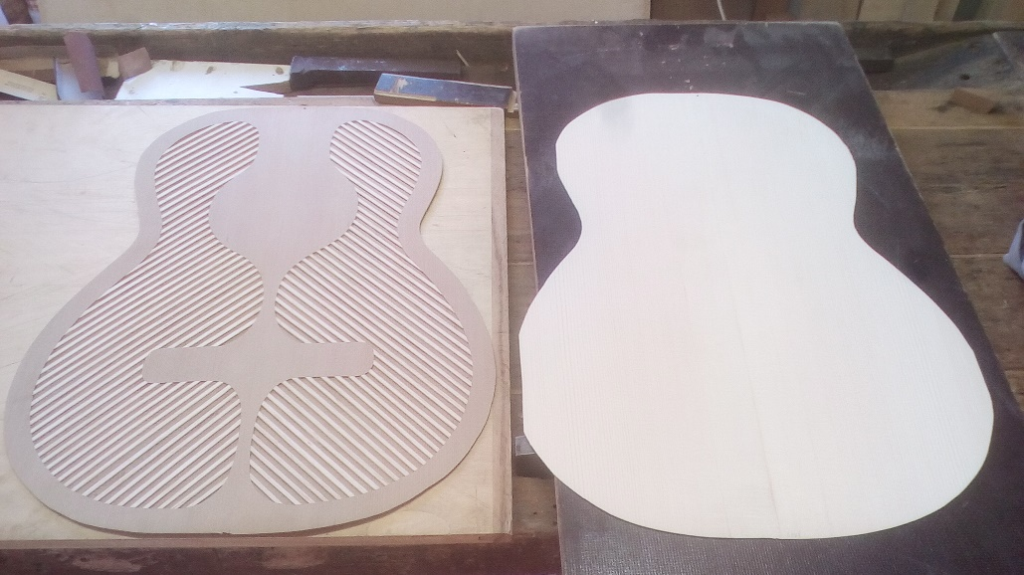
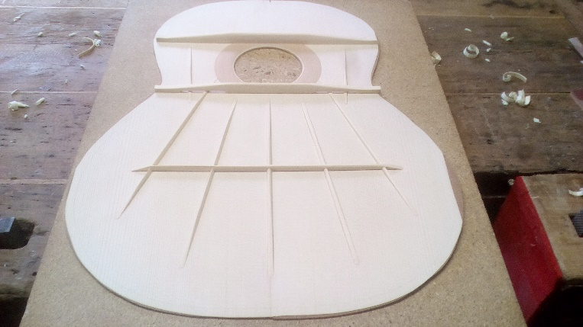
obr.č.1

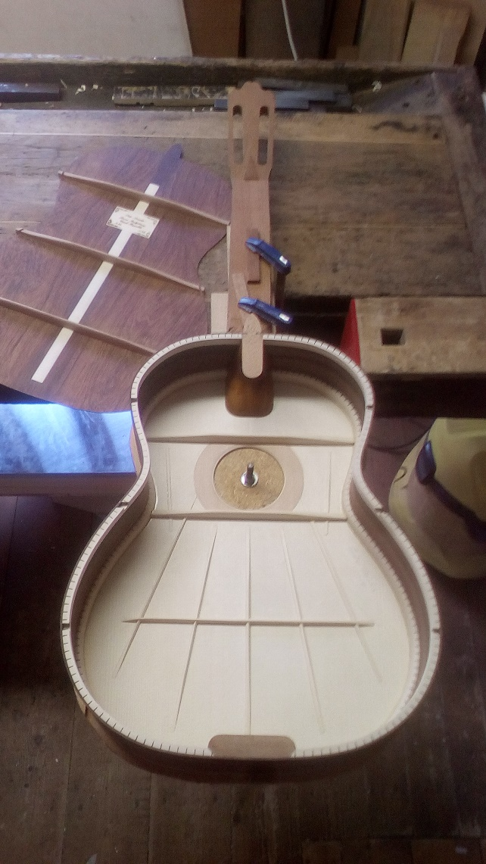

Obr.č.2

Obr.č.3

Reference, seznam konzervatoří a ZUŠ
Konzervatoř Pardubice (prof. Anna Hronová) – 1 studentka
(prof. Petr Saidl) – pořadatel festivalu „Mezinárodní Bienále Kutná
Hora – kytara do soutěže
- Zapůjčení kytary studentce na soutěž v Kutné Hoře (1 cena)
Konzervatoř Praha – 2 studenti
Konzervatoř Teplice (prof. Jan Záruba) – 2 studenti
- 1 kytara ve vlastnictví školy
Konzervatoř Plzeň – (prof. Ozren Mutak) – 1 studentka
- Zapůjčení kytary studentce na soutěž v Dolnom Kubíně (Slovensko) (1 cena)
Konzervatoř Brno – (prof. Vladislav Bláha) – 1 studentka
ZUŠ Mnichovo Hradiště – 1 kytara ve vlastnictví školy
- Petr Kostka – učitel kytary
ZUŠ Litomyšl – 1 studentka
Musikschulle Klosterneuburg (Rakousko) – Prof. Martin Schwarz (guitar4mation)
- 2 jeho studenti
Guitar symposium Iserlohn (Německo) – Prof. Thomas Kirchhoff
- Kytara do soutěže (1cena) v roce 2016 na mezinárodní soutěži – vyhrál ji Andrea de Vitis

Odběratel
ZUŠ Žatec okres Louny
Příspěvková organizace
Studentská 1030
438 01 Žatec
IČO: 47786825 Dodavatel
Petr Láska
Dětenice 72
507 24 Dětenice
IČO: 01621904

Položka
Klasická, koncertní double top kytara 80000 Kč
Doprava 2000 Kč

Celkem 82000 Kč

